**Мастер-класс для родителей детей с ОВЗ**

**Упражнения с ковриками – пазлами**

***С ковриками – пазлами можно придумать множество разнообразных игр, развивающих внимание, память, крупную и мелкую моторику, физическую активность.***

**Стром дорожку**. Эта игра хорошо тренирует внимание и слуховую память. Называть коврики последовательно по цветам или изображениям, ребёнок в соответствии с указаниями строит дорожку.

[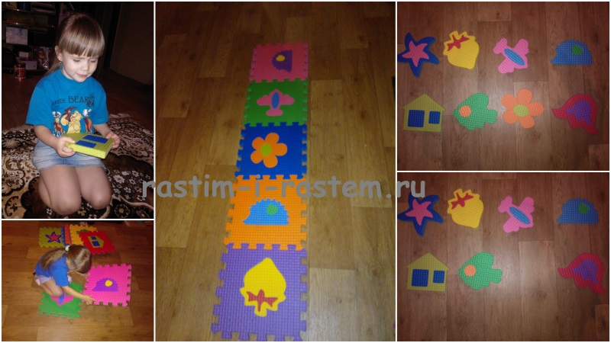](http://rastim-i-rastem.ru/wp-content/uploads/2017/01/razvivayushhij-kovrik-pazl-dlya-detej2.jpg)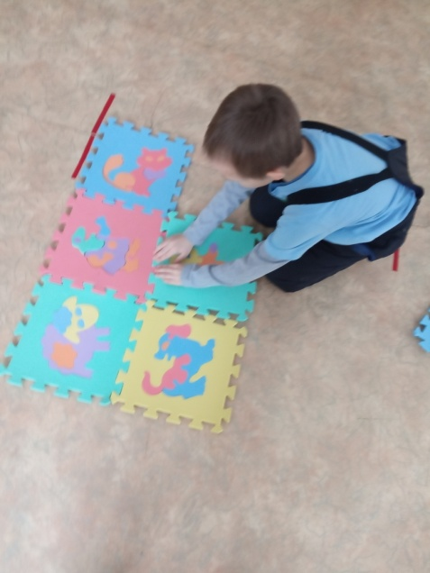

**Делаем заплатки.**  Здесь мы используем только фигурки из деталей коврика-пазла. Выкладываем их и предлагаем найти и вложить фигурки.

[](http://rastim-i-rastem.ru/wp-content/uploads/2017/01/razvivayushhij-kovrik-pazl-dlya-detej2.jpg)

**Прыгаем как лягушки** в любом удобном направлении, или на определенные цвета. Прыжки то на одной, то на двух ногах помогут разнообразить игру. 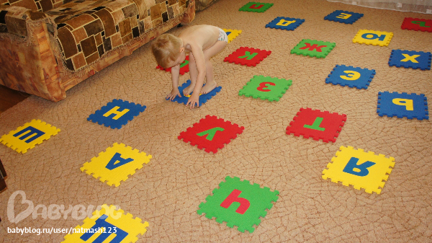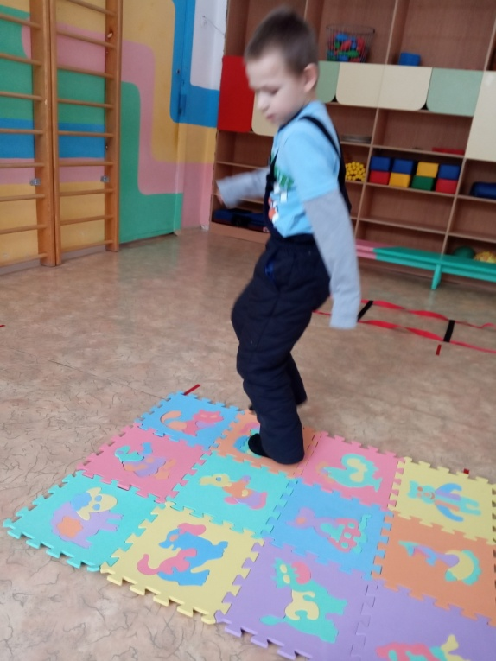

**Обводим фигуру по контуру**

[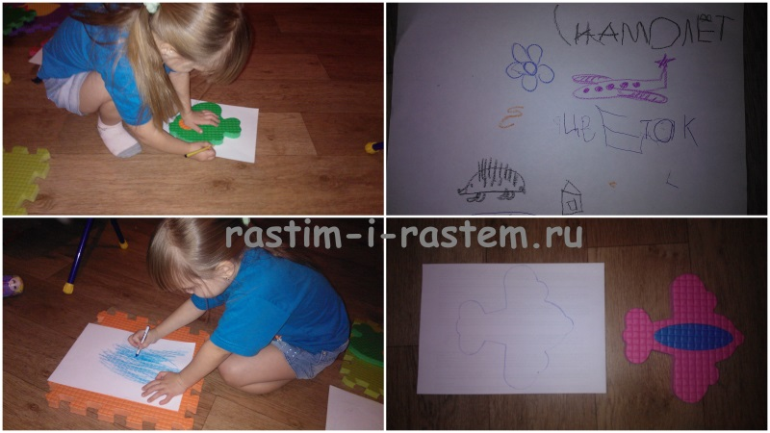](http://rastim-i-rastem.ru/wp-content/uploads/2017/01/razvivayushhij-kovrik-pazl-dlya-detej3.jpg)

**Делаем кубик и домик**

[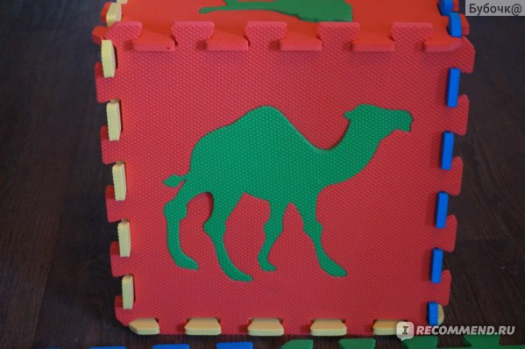](https://irecommend.ru/sites/default/files/imagecache/copyright1/user-images/438370/TW8MCKbvD50S5sxYXGet9w.JPG) [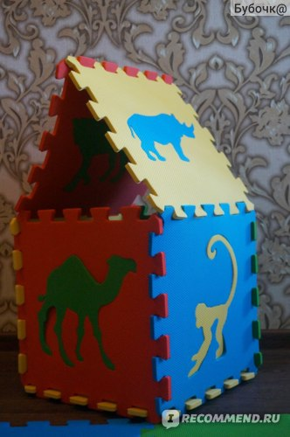](https://irecommend.ru/sites/default/files/imagecache/copyright1/user-images/438370/fIq5TpPcagVPYXQj9j26sw.JPG)

Внутри такого домика можно что-то спрятать.

**Ходим и прыгаем, меняя высоту стопки.**

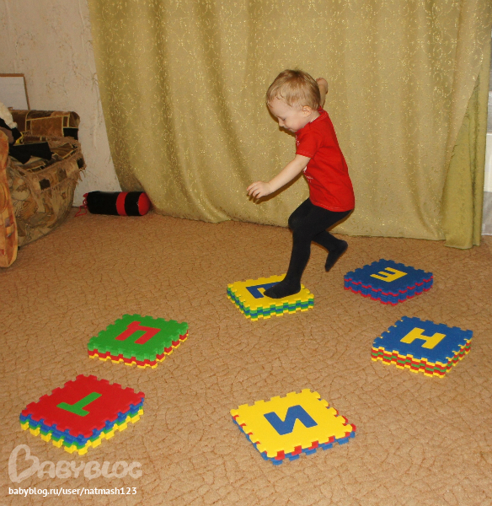

**Ходим по извилистым дорожкам**

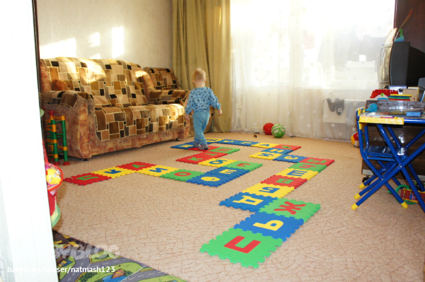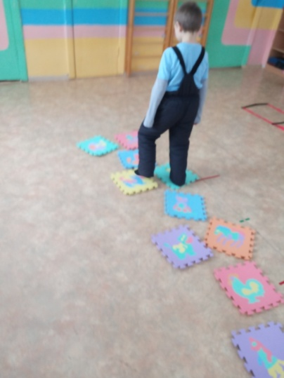

**Катаем мячи, машинки по дорожкам**

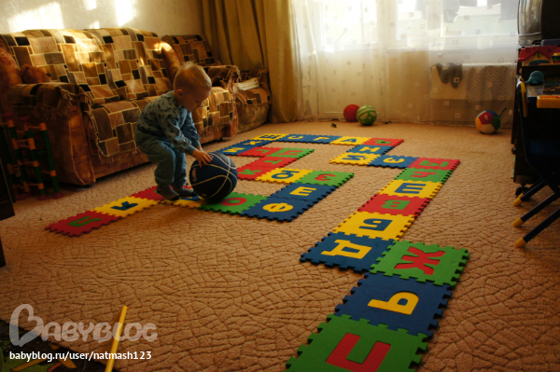

**Ходим по круглому лабиринту**

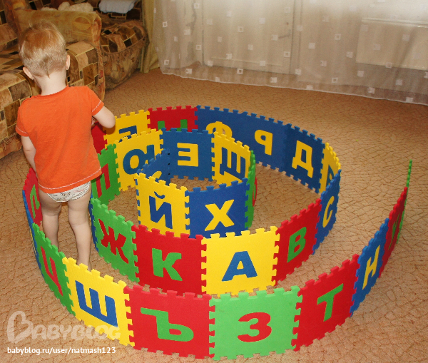

Есть несколько важных критериев, которыми стоит руководствоваться при выборе детского коврика:

* отсутствие резкого и неприятного запаха от изделия;
* качественное и стойкое покрытие, которое не осыпается;
* после касания на руках не остается следов от краски;
* края материала в местах соединения ровные;
* на стыкующихся краях отсутствуют дефекты;
* материал изготовления безопасен и не вызывает аллергии.

*Детский коврик - пазл является уникальным изделием, он оптимально подойдет для развития и игры детей практически в любом возрасте. Изделие очень функционально, так как одновременно используется в качестве игрушки, напольного покрытия и оригинального декоративного элемента.*

